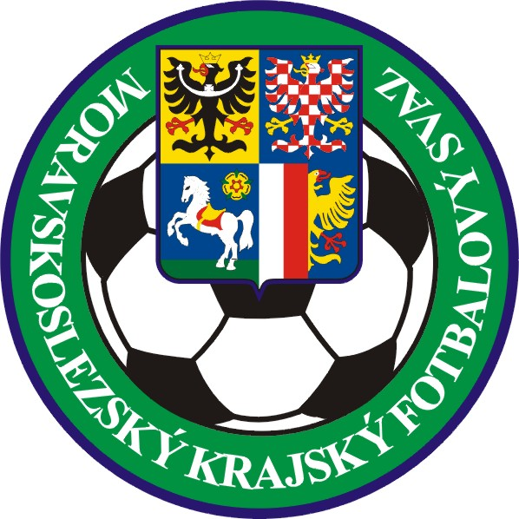
FOTBALOVÁ ASOCIACE ČESKÉ REPUBLIKY
MORAVSKOSLEZSKÝ KRAJSKÝ FOTBALOVÝ SVAZ
Náměstí S. Čecha 10, 702 00 Ostrava

P R O H L Á Š E N Í

V utkání: …………………………………………………………. |  | soutěž: ……………………….
kolo: ………………………….. | ročník: ……………………….. | dne: …………………………..
byl vyloučen hráč: ………………………………………………. |  | oddíl: …………………………
rodné číslo: ……………………………………………………….

V souladu s ustanovením čl. 16 odst. 1 DŘF jmenovaný prohlašuje, že disciplinární komise může projednat přestupek bez jeho účasti. Současně bere na vědomí, že v případě, kdy si DK MS KFS jeho účast vyžádá, je povinen se na jednání DK dostavit ve stanoveném termínu. Zároveň prohlašuji, že nejsem v trestu, ani proti mně není vedeno žádné disciplinární řízení.

Jsem v podmíněném trestu uděleném DK FAČR, ŘK FAČR, MS KFS, OFS:

ANO - NE

Vyjádření hráče k přestupku:

_______________________________
Podpis hráče

